ЭКСПЛУАТАЦИЯ
Инструкции по эксплуатации стиральных машин Шаг 1: Загрузите белье
Загрузите стиральную машину бельем наполовину (максимальная загрузка 8,2 кг сухого белья).

ПРИМЕЧАНИЕ: Маленькие предметы одежды могут застрять в пространстве между дверью и барабаном. Перед стиркой положите маленькие предметы одежды в сетчатый мешок.
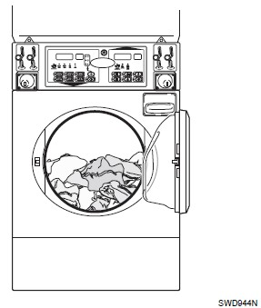
Рисунок 35

При стирке объемных предметов, таких как простыни и одеяла, используйте режимы DELICATES 30 или DELICATES COLD.

Шаг 2: Закройте загрузочную дверцу
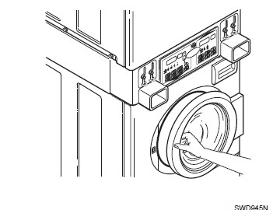
Рисунок 36

Шаг 3: Добавьте моющие средства

Откройте ящик диспенсера. Отмерьте и добавьте высокоэффективный детергент с пониженным пенообразованием (1), отбеливатель (2) и кондиционер для белья (3) в ящик диспенсера (Смотрите Рисунок 37). Закройте ящик диспенсера.
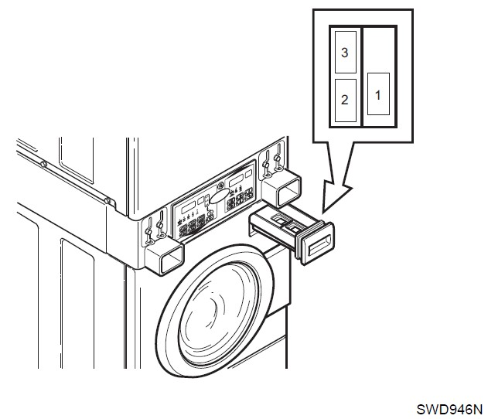
  - Детергент
  - Отбеливатель
  - Кондиционер для белья
Рисунок 37

ПРЕДУПРЕЖДЕНИЕ
Ящик диспенсера снимается при помощи специальных инструментов. В случае необходимости обращайтесь к специалисту центра обслуживания.
W046

Шаг 4: Определите устройство управления стиральной машиной

Направление стрелок указывает, какое устройство управления относится к стиральной машине.
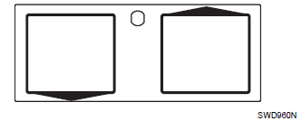
Рисунок 38

Шаг 5: Выберите тип ткани/ температуру стирки

Нажмите на кнопку нужного режима стирки. Выбранный режим загорится при нажатии.

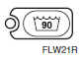 | NORMAL 90  (стандартная стирка при 90оС)
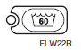 | NORMAL 60  (стандартная стирка при 60оС)
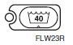 | NORMAL 40  (стандартная стирка при 40оС)
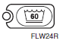 | PERM PRESS 60  (стандартный режим по умолчанию)
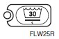 | DELICATES 30  (деликатная стирка при 30оС)
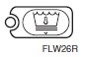 | DELICATES COLD  (деликатная стирка в холодной воде) (Температура проточной воды)

ПРИМЕЧАНИЕ: Установки типа ткани можно изменить до того, как завершится первое наполнение водой.

Шаг 6: Выберите уровень загрязнения
Нажмите на сенсорную кнопку Уровень загрязнения и выберите A, B илиC. Выбранный уровень загорится при нажатии.

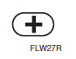 | SOIL LEVEL УРОВЕНЬ ЗАГРЯЗНЕНИЯ

Шаг 7: Опустите жетон(ы) или карточки, при необходимости
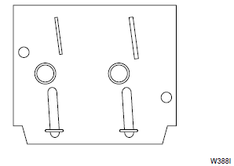
Рисунок 39
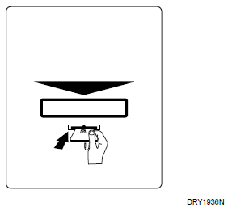
Рисунок 40

Шаг 8: Нажмите Start (Пуск)

После оплаты стоимости стирки, нажмите кнопку START.
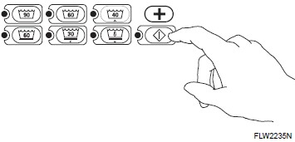
Рисунок 41

Световые индикаторы

INSERT COINS (ОПУСТИТЕ ЖЕТОНЫ/КАРТЫ)
Когда горит надпись INSERT COINS, на дисплее отображается сумма, оставшаяся до полного погашения стоимости стирки.

WASH, RINSE, SPIN (СТИРКА, ПОЛОСКАНИЕ, ОТЖИМ)
Зажигаются во время соответствующего цикла.

DOOR(ДВЕРЬ)
Надпись DOORзажигается при закрытой дверце. Невозможно открыть дверцу, если горит эта надпись.

A, B, C
Эти буквы обозначают уровни загрязнения.

START (ПУСК)
Надпись STARTначинает мигать с интервалом в одну секунду, после того как полная стоимость стирки будет погашена.

ПРИМЕЧАНИЕ: Чтобы открыть дверцу после начала стирки, выключите электропитание машины и подождите одну минуту.

ПРЕДУПРЕЖДЕНИЕ
В целях уменьшения опасности получения травм, не вынимайте белье из стиральной машины до тех пор, пока не погаснут все световые индикаторы и не остановятся все движущиеся части оборудования.
W046

Инструкции по эксплуатации сушильных машин Шаг 1: Удалите пух и пыль из фильтра
Фильтр для улавливания ворса и пыли следует очищатьперед каждой загрузкой машины.
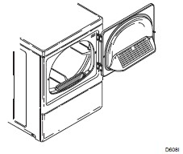
Рисунок 42

Шаг 2: Загрузите белье

Загрузите сушильную машину бельем наполовину (максимальная загрузка – 8,2 кг. сухого белья).
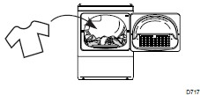
Рисунок 43

Шаг 3: Закройтезагрузочную дверцу
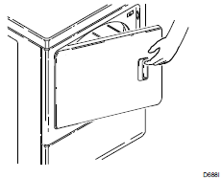
Рисунок 44

Шаг 4: Определите устройство управления сушильной машиной

Направление стрелок указывает, какое устройство управления относится к сушильной машине.
Рисунок 38

Шаг 5: Выберите тип ткани

Выберите тип ткани/уровень температуры.

HighTemp (Высокая температура)
MediumTemp (Средняя температура)
LowTemp (Низкая температура)
Delicates (Деликатная сушка)
NoHeat (Нет нагрева)
Heat (Нагрев)
NoHeat (Нет нагрева)

ПРИМЕЧАНИЕ: Всегда следуйте предписаниям производителей, указанным на ярлыках одежды.

Шаг 6: Опустите жетон(ы) или карточки

Чтобы опустить жетон(ы)
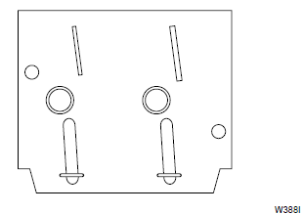
Рисунок 46

Чтобы опустить карту(ы)
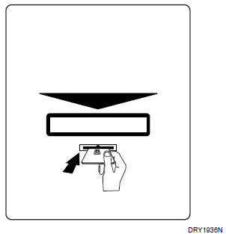
Рисунок 47

Если включена Функция дополнительного времени, то дополнительное время сушки можно купить в начале цикла или во время работы сушильной машины.

Вязаные предметы одежды следует вынимать из сушильной машины слегка влажными, так как пересушивание ведет к усадке одежды. Не сушите в машине вязаные шерстяные изделия.

Шаг 7: Запустите сушильную машину

Нажмите кнопку START, чтобы запустить стиральную машину.
Откройте дверцу, чтобы остановить машину в любое время. Закройте дверцу и нажмите кнопку START, чтобы снова запустить сушильную машину.

По завершении цикла сушки время на дисплее достигнет значения 00 минут.
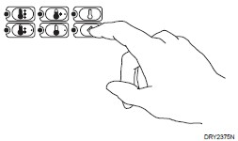
Рисунок 48

ВАЖНО: На последнем этапе производится сушка без нагревания (цикл остывания). Это необходимо для того, чтобы обеспечить сохранность предметов одежды и белья.

ПРЕДУПРЕЖДЕНИЕ
Чтобы избежать возгорания, никогда не останавливайте машину до завершения цикла сушки. Это возможно только в том случае, если все предметы будут быстро вынуты из машины и разложены для последующего остывания.
W756

Шаг 8: Выньте белье

Выньте белье из сушильной машины сразу после окончания цикла сушки.
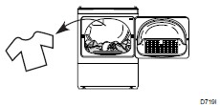
Рисунок 49

ПРЕДУПРЕЖДЕНИЕ
Чтобы избежать возгорания, в случае неполадок, немедленно выньте белье из сушильной машины.
W779

ПРИМЕЧАНИЕ: Данная машина имеет функцию дополнительного вращения. Начиная с 20 минут после окончания цикла, барабан будет вращаться без нагрева в течение 2 минут каждый час, в течение 18 часов или до тех пор пока дверь не будет открыта.

Световые индикаторы

INSERT COINS (ОПУСТИТЕ МОНЕТЫ)
Когда горит надпись ОПУСТИТЕЖЕТОНЫ/КАРТЫ, на дисплее отображается сумма, оставшаяся до полного погашения стоимости стирки.

START (ПУСК)
Этот индикатор горит в тех случаях, когда рабочийцикл не запущен, оплата произведена и дверцазагрузочного люка закрыта. При нажатии кнопки START выполняетсязапуск нового или продолжениеначатого цикла.

DRYING (ВЫПОЛНЯЕТСЯ СУШКА)
Индикатор DRYING указывает на выполнение одного из рабочих циклов с нагревом (HIGH TEMP – высокая температура, MED TEMP – умеренная температура, LOW TEMP – низкая температура). Индикатор гаснет по окончании рабочего цикла с нагревом или при запуске цикла COOL DOWN (Охлаждение).

COOL DOWN (ОХЛАЖДЕНИЕ)
Индикатор загорается при запуске цикла COOL DOWN (Охлаждение). Кроме того, он горит при выполнении цикла NO HEAT (Без нагрева).

